Приложение
к приказу УО УКМО
№ 314 от 10.11.2023

Анализ результатов социально – психологического
тестирования обучающихся общеобразовательных организаций Усть-Кутского муниципального образования 2023 год

В соответствии с нормами федерального законодательства мероприятия по раннему выявлению незаконного потребления наркотических средств и психотропных веществ реализуются в два этапа и включают в себя:
1. Социально-психологическое тестирование обучающихся в общеобразовательных организациях (далее – тестирование, СПТ);
2. Профилактические медицинские осмотры обучающихся в общеобразовательных организациях (далее – ПМО).
С 2019 года на основании письма Министерства просвещения Российской Федерации от 03.07.2019г № 07-4416, поручения Государственного антинаркотического комитета (далее – ГАК; протокол ГАК от 11.12.2017г № 35) во всех образовательных организациях Российской Федерации была внедрена Единая методика социально-психологического тестирования обучающихся (далее - ЕМ СПТ, Методика), разработанная Департаментом государственной политики в сфере защиты прав детей Министерства просвещения Российской Федерации. В 2022 году по поручению Министерства просвещения РФ ФГБОУ ВО «Уральский государственный педагогический университет» ЕМ СПТ была доработана. При доработке принималось во внимание то, что лица, склонные к различным формам рискового поведения (в том числе аддиктивного) поведения, в силу различных причин.
Цель ЕМ СПТ: выявить обучающихся с показателями повышенной вероятности вовлечения в зависимое поведение.
Методика предназначена для выявления латентной и явной рискогенности социально-психологических условий, формирующих психологическую готовность к аддиктивному (зависимому) поведению у лиц подросткового и юношеского возраста. ЕМ СПТ осуществляет оценку вероятности вовлечения в аддиктивное поведение на основе соотношения факторов риска и факторов защиты, воздействующих на обследуемых, выявляет повышенную и незначительную вероятность вовлечения в зависимое поведение. Соответственно по итогам проведения ЕМ СПТ меняется формулировка выводов, включающая анализ и оценку соотношения факторов риска и факторов защиты.
Методика не может быть использована для формулировки заключения о наркотической или иной зависимости респондента.
Проведение ЕМ СПТ дает ряд преимуществ всем участникам профилактической деятельности, позволяет адресно определить направление профилактической работы:
- для обучающихся тестирование выступает в качестве мотивирующего компонента, направленного на самоисследование и саморазвитие, позволяет актуализировать внутренние позиции личности, объективировать ценностные и нормативно-поведенческие установки;
- в отношении родителей (законных представителей) – индикатор, акцентирующий внимание на их детях, способ объективизации происходящего с подростками (при условии искренности детей);
- для специалистов в сфере профилактики, педагогов и психологов, администрации образовательной организации выступает в качестве диагностического инструментария, способствующего повышению адресности профилактической деятельности, является объективным основанием для корректировки и построения системной профилактической работы, уточнения ее содержания.
Проведение СПТ в 2023/2024 учебном году в общеобразовательных организациях Усть-Кутского муниципального образования обусловлено исполнением следующих федеральных и региональных нормативно-правовых актов:
- Федеральный закон от 08.01.1998 № 3-ФЗ «О наркотических средствах и психотропных веществах».
- Федеральный закон от 29.12.2012 № 273-ФЗ «Об образовании в Российской Федерации» (подпункт 15.1 пункта 3 ст. 28: к компетенции образовательной организации в установленной сфере деятельности относятся проведение социально-психологического тестирования обучающихся в целях раннего выявления незаконного потребления наркотических средств и психотропных веществ).
- Федеральный закон от 24.06.1999 № 120-ФЗ «Об основах системы профилактики безнадзорности и правонарушений несовершеннолетних» (подпункт 7 пункта 1 ст. 14: органы, осуществляющие управление в сфере образования, в пределах своей компетенции, обеспечивают проведение мероприятий по раннему выявлению незаконного потребления наркотических средств и психотропных веществ обучающимися в общеобразовательных организациях и профессиональных образовательных организациях).
- Приказ министерства просвещения Российской Федерации и Министерства образования и науки Российской Федерации от 20 февраля 2020 года № 60/240 «О признании утратившими силу некоторых приказов министерства образования и науки Российской Федерации по вопросу проведения социально-психологического тестирования обучающихся».
- Приказ Министерства просвещения Российской Федерации от 20.02.2020 года № 59 «Об утверждении Порядка проведения социально-психологического тестирования обучающихся в общеобразовательных организациях и профессиональных образовательных организациях» (Зарегистрирован 26.05.2020 № 58468).
- Приказ начальника Управления образованием УКМО от 15.09.2023 г. № 241 «О проведении социально-психологического тестирования обучающихся общеобразовательных организаций УКМО на предмет потребления наркотических средств, психотропных и других токсических веществ».
- Стратегия государственной антинаркотической политики Российской Федерации на период до 2030 года.
В ходе анализа результатов СПТ общеобразовательных организаций (далее – ОО), предоставленных ОО, получены следующие сведения.
По данным мониторинга. количество ОО, обучающиеся которых подлежали ЕМ СПТ-2023, составило 17. Все ОО (100%) организовали и провели тестирование.
По результатам проведенного анализа установлено, что количество обучающихся в ОО УКМО, подлежащих СПТ в возрасте от 13 лет и старше в 2023 году, составило 2556 человек из них:
7 класс – 601 чел.;
8 класс - 709 чел.;
9 класс - 727 чел.;
10 класс - 297 чел.;
11класс - 222 чел.
Число школьников, принявших участие в СПТ-2023, составило 2414 человек или 94,4 % от количества лиц, подлежащих тестированию. (Диаграмма 1).
Количество лиц, не принявших участие в СПТ по различным основаниям, составило 142 человека.
Диаграмма 1
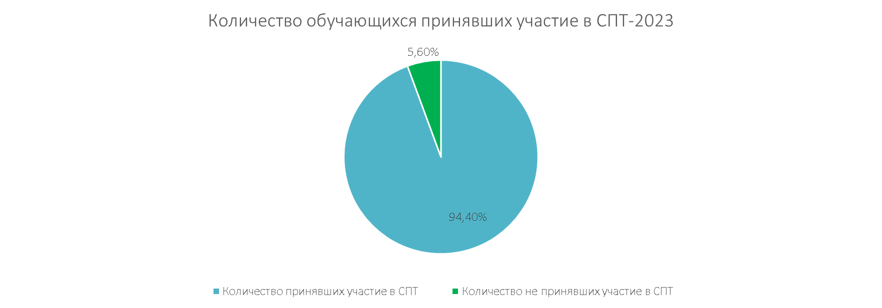

В диаграмме 2 представлены сведения о количестве респондентов в разрезе классов ОО, принявших участие в СПТ.

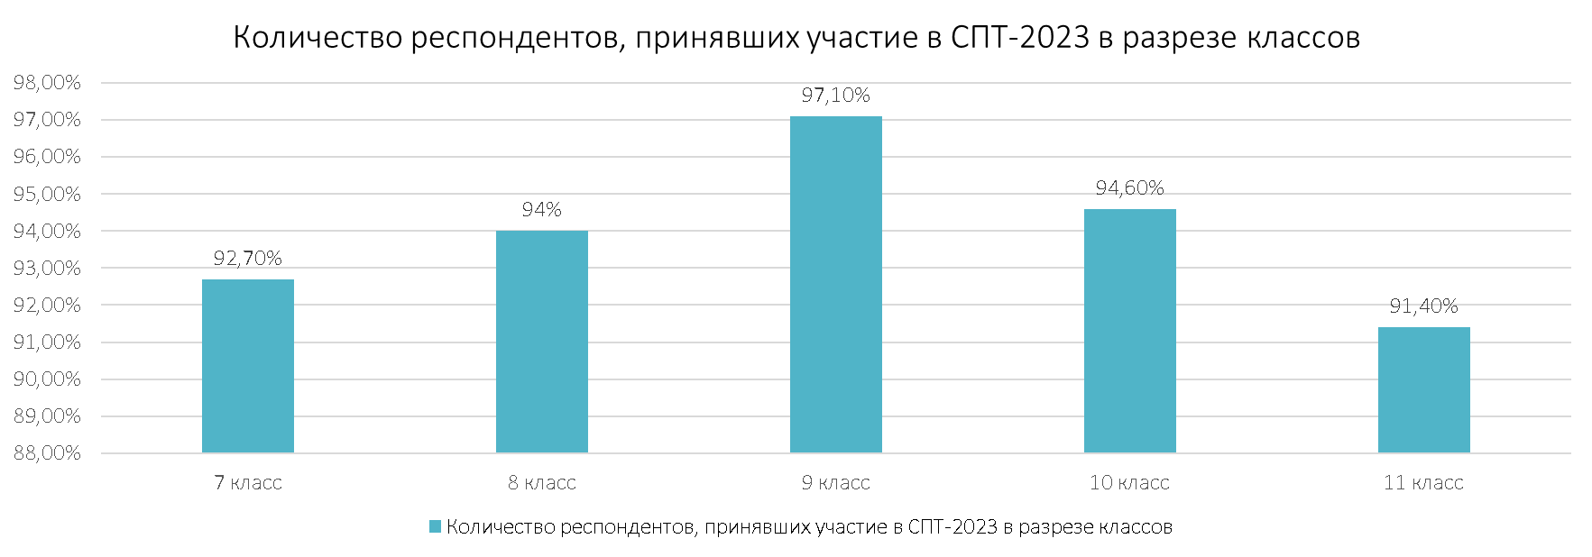
Диаграмма 2

Анализ диаграммы 2 позволил установить следующее: наибольшие доли обучающихся, принявших участие в тестировании, от числа лиц, подлежащих СПТ, в разрезе классов, наблюдаются в 8-х (94%), в 9-х (97,1%), и 10-х (94,6%) классах.
Полученные результаты свидетельствуют о необходимости проведения с педагогическими коллективами разъяснительной работы по данному направлению в рамках информационно-мотивационной кампании.
По данным ОО число обучающихся, не принявших участие в СПТ, составило 142 человека или 5,6% от общего количества школьников, достигших возраста тестирования из них по причине:
В таблице 1 отражены количественные и процентные показатели числа обучающихся, принявших/непринявших участие в СПТ, в разрезе ОО УКМО (% указан от количества обучающихся, подлежащих СПТ в ОО).
Таблица 1
Усть-Кутское муниципальное образование
№ | Образовательная организация | Общее число обучающихся в возрасте от 13 лет и старше, подлежащих социально-психологическому тестированию | Общее число обучающихся, принявших участие в социально-психологическом тестировании | Доля обучающихся, принявших участие в социально-психологическом тестировании | Количество обучающихся, не принявших участие в социально-психологическом тестировании | Доля обучающихся, не принявших участие в социально-психологическом тестировании
№ | Образовательная организация | всего | всего | всего | всего | всего
1 | МОУ СОШ № 1 УКМО | 202 | 202 | 100% | 0 | 0%
2 | МОУ СОШ № 2 УКМО | 158 | 157 | 99,4% | 1 | 0,6%
3 | МОУ СОШ № 3 УКМО | 89 | 89 | 100% | 0 | 0%
4 | МОУ СОШ № 4 УКМО | 308 | 281 | 91,2% | 27 | 8%
5 | МОУ СОШ № 5 УКМО | 165 | 165 | 100,0% | 0 | 0%
6 | МКОУ СОШ № 6 им. Шерстянникова А.Н. УКМО | 121 | 108 | 89,3% | 13 | 10,7%
7 | МОУ СОШ № 7 УКМО | 104 | 94 | 90,4% | 10 | 9,61%
8 | МОУ СОШ № 8 им. Кучеренко В.Г. УКМО | 80 | 80 | 100,0% | 0 | 0%
9 | МОУ СОШ № 9 УКМО | 433 | 412 | 95,2% | 21 | 5%
10 | МОУ СОШ № 10 УКМО | 397 | 340 | 85,6% | 57 | 14,4%
11 | МОУ Лицей УКМО | 153 | 153 | 100,0% | 0 | 0%
12 | МОУ СОШ п. Звёздный УКМО | 49 | 49 | 100% | 0 | 0%
13 | МОУ СОШ с. Ния УКМО | 47 | 46 | 97,9% | 1 | 2%
14 | МОУ СОШ п. Ручей УКМО | 42 | 42 | 100% | 0 | 0%
15 | МОУ СОШ с.Подымахино им. Антипина И.Н. УКМО | 41 | 40 | 97,6% | 1 | 2,4%
16 | МОУ СОШ п. Верхнемарково УКМО | 83 | 82 | 98,8% | 1 | 1,2%
17 | МОУ СОШ п. Янталь УКМО | 84 | 74 | 88% | 10 | 12%
ИТОГО |  | 2556 | 2414 | 94,4% | 142 | 5,6%
Муниципальным оператором были проанализированы основные причины неучастия обучающихся в СПТ. Из анализа данных таблицы 2 очевидно, что основными причинами неучастия являются: болезнь и отказы.
Таблица 2
Причины отказа участия в СПТ 2022
№ | Образовательная организация | Количество обучающихся, не принявших участие в социально-психологическом тестировании | ИЗ НИХ
№ | Образовательная организация | всего | по болезни | отказ | другие причины
1 | МОУ СОШ № 2 УКМО | 1 | 0 | 1 | 0
2 | МОУ СОШ № 4 УКМО | 27 | 25 | 2 | 0
3 | МКОУ СОШ № 6 им. Шерстянникова А.Н.УКМО | 13 | 8 | 5 | 0
4 | МОУ СОШ № 7 УКМО | 10 | 4 | 4 | 2
5 | МОУ СОШ № 9 УКМО | 21 | 2 | 17 | 2
6 | МОУ СОШ № 10 УКМО | 57 | 51 | 4 | 2
7 | МОУ СОШ с.Ния УКМО | 1 | 0 | 1 | 0
8 | МОУ СОШ п.Янталь УКМО | 10 | 0 | 10 | 0
9 | МОУ СОШ с.Подымахино им. Антипина И.Н. УКМО | 1 | 1 | 0 | 0
10 | МОУ СОШ п. Верхнемарково УКМО | 1 | 1 | 0 | 0
ИТОГО |  | 142 | 92 | 44 | 6

По сведениям ОО, 92 человека (64,8%) от количества лиц, не принявших участие в тестировании, не проходили тестирование по причине болезни; 44 человека (31%) отказались дать добровольное информированное согласие или такое согласие не дали их родители (законные представители); другие причины - 6 обучающихся (4,2 %) от количества лиц, не принявших участие в тестировании (выезд за границы РФ; законными представителями детей являются родители, но на момент проведения тестирования, обучающиеся проживают в ОГКУСО «Центр помощи детям, оставшимся без попечения родителей Усть-Кутского района»; нахождение в следственном изоляторе).
При анализе охвата обучающихся СПТ в разрезе ОО УКМО определены образовательные организации, в которых наблюдаются высокие, низкие показатели. В таблице №3 эти показатели выделены цветовой маркировкой: зеленым цветом - ОО, в которых наблюдается высокий охват обучающихся СПТ (выше среднего показателя по УКМО 94,4% или равен 94,4%), красным цветом выделены ОО, в которых наблюдается охват обучающихся ниже среднего значения в 94,4%.

Таблица 3
Охват обучающихся СПТ-2023 (в разрезе ОО УКМО)

№ | Образовательная организация | Доля обучающихся, принявших участие в социально-психологическом тестировании
№ | Образовательная организация | всего
1 | МОУ СОШ № 1 УКМО | 100%
2 | МОУ СОШ № 2 УКМО | 99,4%
3 | МОУ СОШ № 3 УКМО | 100%
4 | МОУ СОШ № 4 УКМО | 91,2%
5 | МОУ СОШ № 5 УКМО | 100,0%
6 | МКОУ СОШ № 6 им. Шерстянникова А.Н. УКМО | 89,3%
7 | МОУ СОШ № 7 УКМО | 90,4%
8 | МОУ СОШ № 8 им. Кучеренко В.Г. УКМО | 100,0%
9 | МОУ СОШ № 9 УКМО | 95,2%
10 | МОУ СОШ № 10 УКМО | 85,6%
11 | МОУ Лицей УКМО | 100,0%
12 | МОУ СОШ п. Звёздный УКМО | 100%
13 | МОУ СОШ с. Ния УКМО | 97,9%
14 | МОУ СОШ п. Ручей УКМО | 100%
15 | МОУ СОШ с.Подымахино им. Антипина И.Н. УКМО | 97,6%
16 | МОУ СОШ п. Верхнемарково УКМО | 98,8%
17 | МОУ СОШ п. Янталь УКМО | 88%
ИТОГО |  | 94,4%

Задачу по достижению стопроцентного охвата обучающихся СПТ- 2023, поставленную Министерством просвещения Российской Федерации, смогли выполнить 7 ОО УКМО, а именно: МОУ СОШ № 1 УКМО, МОУ СОШ № 3 УКМО, МОУ СОШ № 5 УКМО, МОУ СОШ № 8 им. Кучеренко В.Г. УКМО, МОУ Лицей УКМО, МОУ СОШ п. Ручей УКМО, МОУ СОШ п. Звёздный УКМО.
Из них второй год подряд показывают максимальные результаты: МОУ СОШ № 3 УКМО, МОУ СОШ № 8 им. Кучеренко В.Г. УКМО, МОУ Лицей УКМО, МОУ СОШ п. Звёздный УКМО.
Следует отметить, что в 2023 году по охвату обучающихся СПТ, в так называемую «красную зону», попали следующие ОО УКМО: МОУ СОШ № 4 УКМО, МКОУ СОШ № 6 им. Шерстянникова А.Н. УКМО, МОУ СОШ № 7 УКМО, МОУ СОШ № 10 УКМО, МОУ СОШ п. Янталь УКМО.
В данных ОО требуется провести детальный анализ причин низкого охвата, а также принять управленческих решения, направленные на повышение качества информационно-мотивационной кампании в 2023 году.
Итоговое заключение, определяющее респондентов с повышенной вероятностью рискового поведения (далее – ПВРП), основывается на анализе и оценке соотношения факторов риска и факторов защиты.
Показатель ПВРП включает в себя:
- Долю обучающихся с высочайшей вероятностью проявления рискового поведения («группа риска»);
- Долю обучающихся с высокой вероятностью проявления рискового поведения.
По сведениям ОО УКМО, школьники, составившие по результатам, СПТ-2023 группу с ПВРП, выявлены во всех 17 ОО. Их суммарное количество составило 452 человека (18,7 %) от числа лиц, принявших участие в тестировании, из них:
- количество респондентов с высочайшей вероятностью проявления рискового поведения («группа риска») – 121 человек (5 %) от числа лиц, принявших участие в СПТ;
- количество респондентов с высокой вероятностью проявления рискового поведения - 331 человек (13,7%) от количества лиц, принявших участие в СПТ.
Количество обучающихся, составивших по результатам СПТ группу повышенной вероятности рискового поведения (ПВРП), представлено на диаграмме 3 в разрезе ОО УКМО.
Диаграмма 3
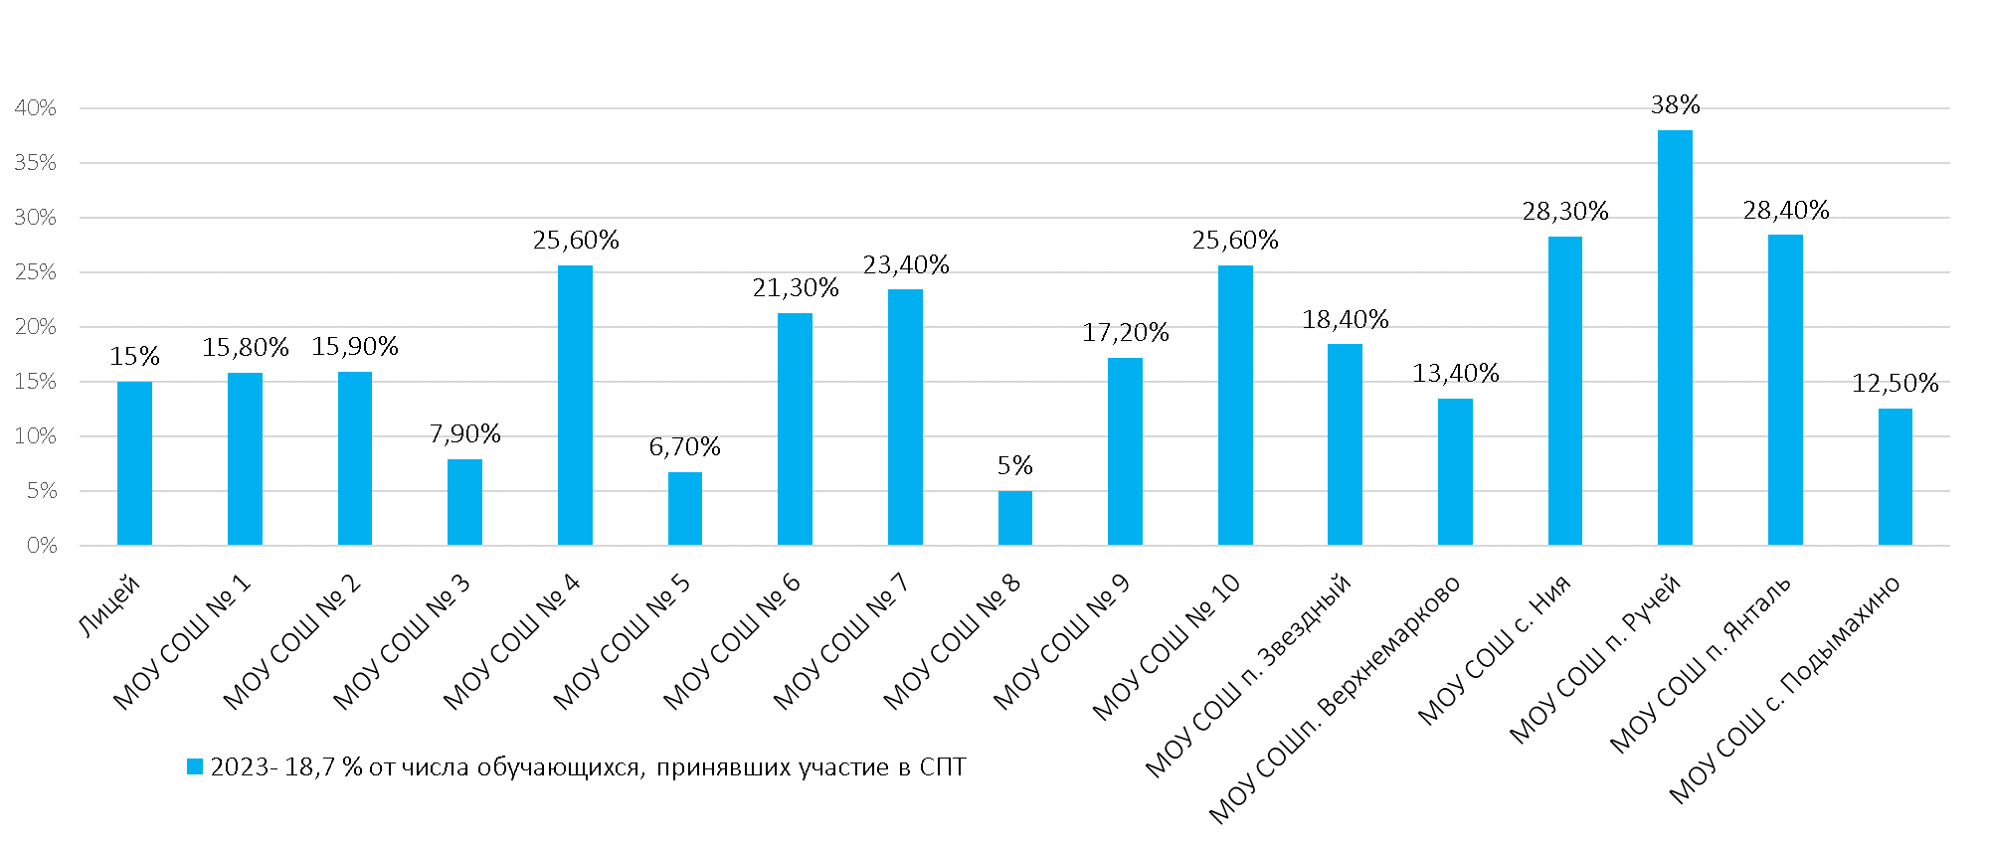
Из анализа показателей, представленных на диаграмме 3, следует, что высокие показатели количества обучающихся, составивших по результатам СПТ группу (ПВРП) в ОО УКМО: МОУ СОШ № 4 УКМО, МКОУ СОШ № 6 им. Шерстянникова А.Н. УКМО, МОУ СОШ № 7 УКМО, МОУ СОШ № 10 УКМО, МОУ СОШ с.Ния УКМО, МОУ СОШ п. Ручей УКМО, МОУ СОШ п. Янталь УКМО. Данным ОО необходимо спланировать и реализовать профилактические мероприятия, направленные на снижение численности респондентов с повышенной вероятностью рискового поведения.
Низкие показатели количества обучающихся, составивших по результатам СПТ группу (ПВРП) в ОО УКМО: МОУ СОШ № 3 УКМО, МОУ СОШ № 5 УКМО, МОУ СОШ № 8 им. Кучеренко В.Г. УКМО.
Показатели количества обучающихся, составивших по результатам СПТ группу (ПВРП), в разрезе классов представлены в диаграмме 4.
Диаграмма 4
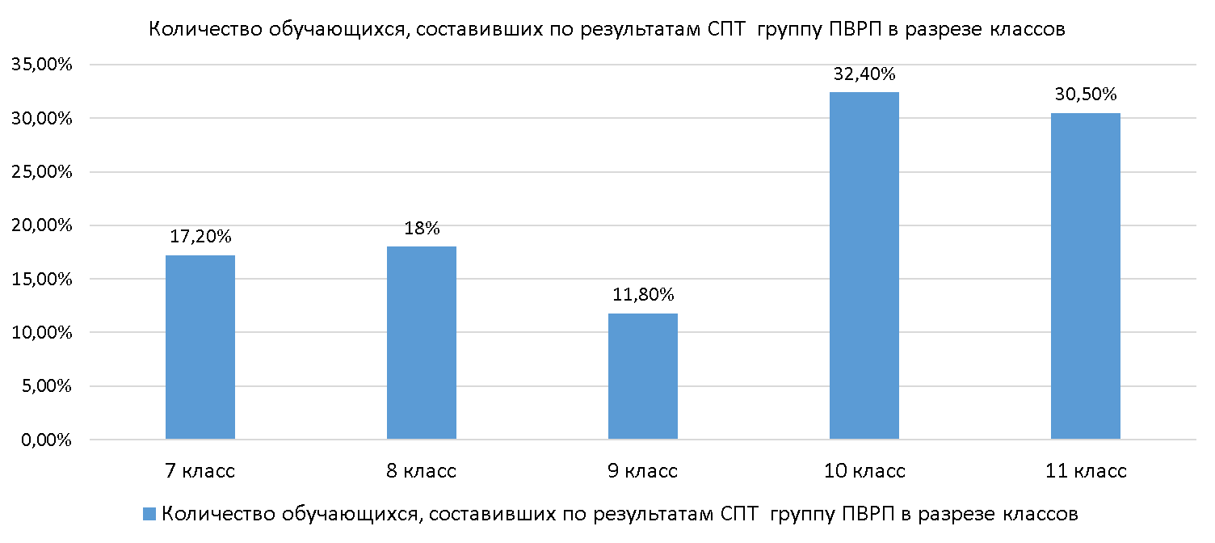

Показатели количества обучающихся, составивших по результатам СПТ группу с высочайшей вероятностью проявления рискового поведения («группа риска»), в разрезе классов представлены в диаграмме 5.
Диаграмма 5

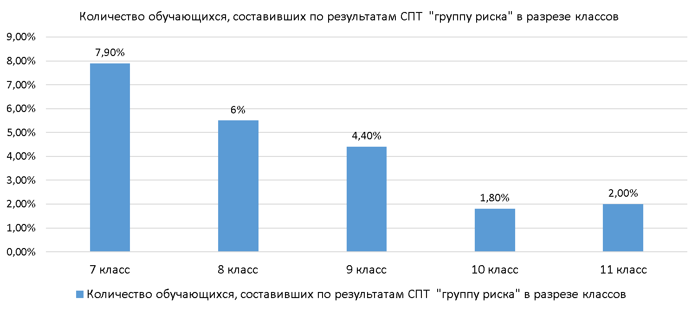
Из анализа показателей диаграммы 5 следует, что респонденты «группы риска» наблюдаются среди обучающихся всех уровней обучения.
Наибольшая доля респондентов «группы риска» от числа лиц, принявших участие в СПТ, наблюдается среди обучающихся 7-х, 8-х, 9-х классов.
В таблице 4 представлены показатели количества обучающихся, составивших по результатам СПТ группу с высочайшей вероятностью проявления рискового поведения («группа риска») в разрезе ОО УКМО.

Таблица 4
№ | Образовательная организация | Количество обучающихся, составивших по результатам СПТ «группу риска»
№ | Образовательная организация | с высочайшей вероятностью
№ | Образовательная организация | 7 класс | 8 класс | 9 класс | 10 класс | 11 класс | Всего | % от общего количества принявших участие в СПТ
 | МОУ СОШ № 1 УКМО | 5 | 0 | 3 | 0 | 0 | 8 | 4%
 | МОУ СОШ № 2 УКМО | 2 | 1 | 0 | 1 | 0 | 4 | 2,5%
 | МОУ СОШ № 3 УКМО | 0 | 0 | 1 | 1 | 0 | 2 | 2%
 | МОУ СОШ № 4 УКМО | 10 | 5 | 7 | 0 | 2 | 24 | 8%
 | МОУ СОШ № 5 УКМО | 0 | 1 | 0 | 0 | 1 | 2 | 1%
 | МКОУ СОШ № 6 им. Шерстянникова А.Н. УКМО | 3 | 0 | 0 | 0 | 0 | 3 | 2,7%
 | МОУ СОШ № 7 УКМО | 5 | 1 | 3 | 0 | 0 | 9 | 9,6%
 | МОУ СОШ № 8 им. Кучеренко В.Г. УКМО | 0 | 0 | 0 | 0 | 0 | 0 | 0%
 | МОУ СОШ № 9 УКМО | 4 | 9 | 4 | 0 | 0 | 17 | 4%
 | МОУ СОШ № 10 УКМО | 9 | 10 | 8 | 1 | 0 | 28 | 8,2%
 | МОУ Лицей УКМО | 0 | 2 | 0 | 0 | 0 | 2 | 1,3%
 | МОУ СОШ п. Звёздный УКМО | 0 | 1 | 0 | 0 | 1 | 2 | 8%
 | МОУ СОШ с. Ния УКМО | 0 | 0 | 0 | 0 | 0 | 0 | 0%
 | МОУ СОШ п. Ручей УКМО | 2 | 2 | 1 | 1 | 0 | 6 | 14%
 | МОУ СОШ с.Подымахино им. Антипина И.Н. УКМО | 0 | 1 | 0 | 0 | 1 | 2 | 5%
 | МОУ СОШ п. Верхнемарково УКМО | 1 | 1 | 0 | 0 | 0 | 2 | 2%
 | МОУ СОШ п. Янталь УКМО | 3 | 3 | 1 | 1 | 0 | 8 | 10,8%

В таблице 4 красным цветом выделены 6 ОО УКМО, где показатели количества обучающихся, составивших по результатам СПТ «группу риска», выше муниципального показателя, а именно в МОУ СОШ № 4 УКМО, МОУ СОШ № 7 УКМО, МОУ СОШ № 10 УКМО, МОУ СОШ п. Звёздный УКМО, МОУ СОШ п. Ручей УКМО, МОУ СОШ п. Янталь УКМО.
В период с 2019 г. по 2023 г. в СПТ приняли участие 100% ОО УКМО. Все ОО УКМО исполнили требования Федерального закона от 07.06.2013г. N 120-ФЗ «О внесении изменений в отдельные законодательные акты Российской Федерации по вопросам профилактики незаконного потребления наркотических средств и психотропных веществ».
В таблице 5 представлены суммарные сведения о количестве школьников, принявших участие в СПТ, в сравнении за пять лет.
Таблица 5
Количество обучающихся, принявших/не принявших участие в СПТ (в сравнении за шесть лет)
 | 2019г. | 2020г. | 2021г. | 2022г. | 2023 г.
Общее число лиц, подлежащих СПТ (чел.) | 2532 | 2557 | 2556 | 2680 | 2556
Количество обучающихся,  принявших участие в СПТ (чел., %) | 1839  (73%) | 2110 (83%) | 2298 (90%) | 2578  (96,2%) | 2414  (94,4%)
Количество обучающихся,  не принявших участие в СПТ (чел.) | 693 | 447 | 258 | 102 | 142
Результаты анализа показателей таблицы 5 отражают стабильный рост количества участников СПТ в течение 4-х лет. Так, в 2019 г. доля участников составила 73 % к общему количеству школьников, подлежащих тестированию. В 2022 г. этот показатель увеличился на 23,2 %, численный показатель лиц, принявших участие в СПТ, вырос на 739 человек. Соответственно, снизился процент обучающихся, не принявших участие в СПТ. В 2023 г. по сравнению с 2022 г. снизился показатель респондентов, принявших участие в СПТ.
По итогам анализа результатов СПТ, полученных от ОО УКМО, можно сделать следующие выводы:
- проведение СПТ 2023 году в ОО УКМО обусловлено исполнением федеральных и региональных нормативно-правовых актов, которые формируют основу проведения СПТ, определяют последовательность действий, устанавливают сроки;
- сведения о проведении СПТ поступили из 17 МОО (100%);
- количество обучающихся, подлежащих СПТ в 2023 году в возрасте от 13 лет и старше, составило 2556 человек; в тестировании приняло участие 2414 человек или 94,4% от количества лиц, подлежащих тестированию;
- число обучающихся, не принявших участие в СПТ, составило 142 человека (5,6% от общего количества лиц, подлежащих тестированию). Основные причины: отказ - обучающиеся не дали добровольные информированные согласия по установленной форме, либо такие согласия не дали их родители (законные представители) – 44 человека (31% от числа лиц, не принявших участие в тестировании); по болезни – 92 человека (64,8% от числа лиц, не принявших участие в тестировании), другие причины – 6 человек (4,2% от числа лиц, не принявших участие в тестировании);
- в число респондентов, составивших по результатам СПТ-2023 группу повышенной вероятности рискового поведения (ПВРП) - 452 человека (18,7% от числа респондентов, принявших участие в СПТ)
- количество обучающихся с высочайшей вероятностью проявления рискового поведения («группа риска») в 2023 г., составило 121 человек или 5 % от общего числа лиц, принявших участие в СПТ-2023;
- количество обучающихся с высокой вероятностью проявления рискового поведения составило 331 человек или 13,7 % от количества лиц, принявших участие;
- в соответствии с требованиями Межведомственного порядка муниципальным оператором подготовлен Акт передачи результатов социально - психологического тестирования на предмет раннего выявления незаконного потребления наркотических средств и психотропных веществ лиц, обучающихся в муниципальных образовательных организаций Усть-Кутского муниципального образования № 1 от 25 октября 2023 г.; Акт результатов социально-психологического тестирования обучающихся с (с информацией о количестве обучающихся подлежащих тестированию, фактическом количестве участников тестирования их классе, количестве обучающихся «группы риска». В установленные сроки акт направлен региональному оператору.

Рекомендации ОО:
1.1. Не допускать нарушения конфиденциальности и несанкционированного доступа при хранении и использовании персональных данных обучающихся (списков и кодов учащихся, добровольных информированных согласий).
1.2. Проводить информационно- мотивационную работу с обучающимися, родителями (законными представителями) и педагогами более эффективно. Исключать давление, угрозы, шантаж и иные деструктивные действия, которые могут повлечь снижение количества участников СПТ в последующих периодах.
1.3. Провести рабочие совещания с педагогами ОО по итогам СПТ-2023 с представлением анализа результатов по учреждению, параллелям, классам, группам, обозначить выявленные проблемы и пути их решения.
1.4. Разработать план коррекционной и профилактической работы по результатам СПТ-2023 с учетом требований Концепции профилактики психоактивных веществ в образовательной среде на период до 2025 г., методических рекомендаций «Планирование и организация системной работы с обучающимися по профилактике раннего вовлечения в незаконное потребление наркотических средств и психотропных веществ» (письмо Минпросвещения России от 20 августа 2021 года № НН-240/07).
1.5. Разработать индивидуальные программы (планы) для обучающихся, вошедших в «группу риска», и групповые профилактические программы (планы) для обучающихся с высокой вероятностью проявления рискового поведения.
1.6. Результаты СПТ-2023 использовать в качестве одного из диагностических компонентов воспитательной деятельности ОО, оказывать обучающимся своевременную адресную психолого-педагогическую помощь.
1.7. В рамках организации профилактической деятельности использовать потенциал творческих, проектных, культурно-досуговых мероприятий (конкурс социальной рекламы, направленной на формирование культуры безопасного и здорового образа жизни; просоциальных форм досуга, (волонтерское/добровольческое движение), включение несовершеннолетних в различные формы поликультурной деятельности, в том числе совместного досуга, с последующим дискуссионным обсуждением в группе и т.п.).
1.8. Привлекать представителей заинтересованных ведомств, организаций к проведению мероприятий, направленных на раннее выявление незаконного потребления наркотических средств и психотропных веществ среди обучающихся в рамках межведомственного взаимодействия.
1.9. Использовать мультикомпонентные профилактические программы, которые учитывают индивидуальные и средовые аспекты профилактики (школьные, семейные, общественные и т.д.).
1.10. По итогам проведения СПТ-2023 провести родительские собрания в классах и группах, где выявлен наибольший процент обучающихся с показателями повышенной вероятности рискового поведения (ПВРП) с представлением обобщенных результатов, анализом выявленных проблем и путей их решения.
1.11. Проводить индивидуальное консультирование по результатам СПТ по запросу обучающихся и/или родителей.
1.12. ОО УКМО, указанным в региональном реестре, в срок до 15 декабря 2023 года реализовать следующие задачи:
- организовать информационно-мотивационную кампанию с целью увеличения охвата обучающихся профилактическим медицинским осмотром;
- получить добровольные информированные согласия на участие в ПМО;
- утвердить приказом поименные списки обучающихся по классам и группам на основе информированных добровольных согласий для участия в ПМО;
- передать в организации здравоохранения акт передачи результатов СПТ, приказ, утверждающий поименные списки обучающихся для прохождения информированные добровольные согласия на участие в ПМО. Второй экземпляр акта передачи результатов с подписью принявшего и печатью организации здравоохранения направить в сканированном виде в УО УКМО.
1.13. Проконтролировать прохождение обучающимися профилактического медицинского осмотра. Данные о количестве обучающихся, прошедших ПМО, направить в УО УКМО.
2. Управлению образованием УКМО:
2.1. Оказывать своевременную помощь подведомственным образовательным организациям на всех этапах проведения СПТ.
2.2. Осуществлять мониторинг исполнения Федерального закона 120-ФЗ всеми подведомственными общеобразовательными организациями; проводить анализ результатов тестирования по муниципалитету.
2.3. По итогам анализа результатов мониторинга осуществлять корректировку профилактической работы на уровне муниципалитета. Провести рабочее совещание с руководителями ОО для предоставления аналитического отчета об итогах СПТ с обобщенными данными по муниципалитету, обозначить проблемные поля.

